SAP QUALITY MANAGEMENT
TECHNICAL
SPECIFICATION
ZQMI_COA
Certificate of Analysis - Process, Mapping, Lot Trace, and Result Determination
DOCUMENT PURPOSE
Technical reference for explaining the complete ZQMI_COA behavior to SAP Leader, from selection parameters through COA printing.

Document ID | TS-QM-ZQMI-COA
Version / Status | 1.0 / For Review
SAP Platform | ECC 6.0 EHP6 - ABAP 7.31
Prepared for | SAP Leader Review
Document date | 10 August 2026
CONFIDENTIAL - INTERNAL USE

Document Control
AUDIENCE
SAP Leader, SAP QM functional consultant, ABAP developer, and application support responsible for COA processing.

Revision History
Version | Date | Description
1.0 | 10 Aug 2026 | Initial technical specification derived from COA.md and the documented ZQMI_COA implementation.

Document Conventions
- SAP table, field, program, FORM, and Function Module names use monospace typography.
- JR means Jumbo Roll; SR means Slit Roll.
- Base Film and Converting identify the production stage used as the inspection-result source.
- Deletion Flag X means a COA mapping is inactive and must not be selected.

Table of Contents
Document structure at a glance
01 Identitas Dokumen | 10 Scenario Change Grade / Re-batching
02 Tujuan Bisnis | 11 Scenario SR Sibling dan JR Sibling
03 Lingkup dan Batasan | 12 Penentuan MIC, Specification, dan Result (GET_MIC)
04 Struktur Teknis | 13 Tampilan, Detail, Export, dan Print
05 Parameter Selection Screen | 14 Decision Table - Kondisi Penting
06 Mapping COA (ZMAP_COA) | 15 Data Integrity dan Performance
07 Flow End-to-End | 16 Panduan Troubleshooting
08 Scenario Secondary Item | 17 Landscape dan Transport
09 Trace Inspection Lot (GET_TRACED_LOTS) | 18 Acceptance Checklist

1. Identitas Dokumen
Item | Nilai
Program utama | ZQMI_COA (REPORT ZQMI_CERTIFICATE)
Tujuan | Menampilkan, memilih, mengekspor, dan mencetak Certificate of Analysis (COA) berdasarkan Delivery Order (DO), item, batch, dan nomor roll.
Area | QM / SD / PP / Batch Management
TCODE terkait | ZQM002 (transaksi COA), ZQM003 (report/daftar COA), ZMAP_COA (maintenance mapping), SE38, SE11, SE16N, QA03, SMARTFORMS
Platform | SAP ECC 6.0 EHP6, NetWeaver/ABAP 7.31, Oracle
Include utama | ZQMI_COA_TOP, ZQMI_COA_F01, ZQMI_COA_F02
Sumber proses bisnis | COA.md

2. Tujuan Bisnis
Program menghasilkan COA untuk batch yang dikirim ke customer. Setiap MIC (Master Inspection Characteristic) pada COA tidak selalu mengambil result dari inspection lot batch delivery. Sumber lot ditentukan oleh mapping proses pada ZMAP_COA, sehingga result dapat berasal dari tahap Base Film atau Converting, pada level Jumbo Roll (JR) maupun Slit Roll (SR).
KEY POINT
Prinsip utamanya adalah:

- Baca batch delivery yang relevan.
- Tentukan daftar MIC yang harus tercetak berdasarkan material dan customer.
- Trace batch ke empat kemungkinan sumber inspection lot.
- Ambil specification dan result dari lot yang ditentukan mapping.
- Jika lot/result tidak ada, gunakan fallback yang memang diperbolehkan oleh proses (change grade, sibling, atau average JR).
- Sajikan hasil pada grid COA dan kirim data terpilih ke Smart Form saat Print.

3. Lingkup dan Batasan

3.1 Dalam lingkup
- Selection dan pembacaan delivery item/batch.
- Customer-specific COA mapping dengan fallback generic mapping.
- Trace JR Base Film, SR Base Film, JR Converting, dan SR Converting.
- Penanganan change grade/re-batching melalui ZBATCHISTORY dan movement PP.
- Penanganan SR/JR sibling.
- Pengambilan result average dan single-result, termasuk Barrier MVTR/OTR.
- Tampilkan Lower Limit, Upper Limit, Unit, Method, Inspection Lot, dan Value.
- Ekspor dan print COA.

3.2 Di luar lingkup
- Penciptaan atau perubahan inspection lot/QAMR/QASE.
- Perubahan master specification atau mapping langsung melalui tabel.
- Perubahan status Usage Decision (UD); program hanya membaca hasil QM untuk COA.
- Smart Form layout detail; Smart Form dipanggil oleh program tetapi layout dikelola melalui SMARTFORMS.

4. Struktur Teknis
ZQMI_COA (report utama)
├─ ZQMI_COA_TOP : deklarasi type, internal table, selection screen
├─ ZQMI_COA_F01 : ekstraksi data, mapping, trace lot, result, print/export
└─ ZQMI_COA_F02 : Dynpro/table control, detail screen, command handling
Data master/transaksi
├─ LIKP/LIPS : header dan item delivery
├─ MCH1/INOB/AUSP: batch dan characteristic batch (roll/code)
├─ ZMAP_COA : mapping COA per material/customer/MIC
├─ QALS/QAMV : inspection lot dan specification MIC
├─ QAMR/QASE : result inspection average dan single-result
├─ MSEG/MKPF/AFPO: trace production order dan component consumption
└─ ZBATCHISTORY : relasi batch lama ↔ batch baru (change grade/re-batch)

5. Parameter Selection Screen
Parameter | Tipe referensi | Fungsi
P_CHARG | LIPS-CHARG | Memilih batch delivery tertentu.
P_ATWRT | AUSP-ATWRT | Memilih berdasarkan nomor roll batch (ZZNOMORROLL).
P_MATNR | LIPS-MATNR | Membatasi material delivery.
P_VBELN | LIPS-VBELN | Nomor DO/delivery yang diproses. Ini parameter utama operasi COA.
P_POSNR | LIPS-POSNR | Membatasi item utama delivery. Secondary item yang memiliki UECHA ke item ini tetap ikut diproses.

Program memperoleh daftar item category yang valid dari ZMAP_TYPE dengan TYPE = 'ITEM CATEGORY' dan PROG = SY-CPROG. Bila konfigurasi tidak ada, fallback item category adalah ZB.

6. Mapping COA (ZMAP_COA)

6.1 Kunci dan field bisnis
Field | Peran
MATNR | Material yang dipetakan.
MIC | MIC yang wajib muncul pada COA.
KUNNR | Customer Number. Ini key sebenarnya; Customer Name hanya teks dari KNA1 untuk tampilan maintenance.
METHOD | Metode pengujian yang ditampilkan pada COA.
MAPPING | Penentu sumber inspection lot.
DELETION | X berarti mapping tidak aktif dan tidak boleh dipakai.

6.2 Prioritas generic vs customer-specific
Untuk setiap baris delivery, program mengambil LIKP-KUNAG sebagai customer sold-to. Lalu program membaca dua set mapping aktif (DELETION NE 'X'):
- Generic: MATNR = material dan KUNNR kosong.
- Customer-specific: MATNR = material dan KUNNR = LIKP-KUNAG.
Customer-specific tidak mengganti seluruh daftar generic secara buta. Penggabungannya dilakukan per MIC:
- Jika MIC customer-specific sama dengan MIC generic, field Method, Customer, dan Mapping dari customer-specific mengganti generic.
- Jika MIC hanya ada pada mapping customer-specific, MIC ditambahkan ke daftar.
- Bila customer-specific tidak aktif/tidak ada, generic mapping tetap dipakai.
KEY POINT
Konsekuensi penting: mapping customer dengan DELETION = 'X' diperlakukan tidak ada; hasil COA akan fallback ke generic mapping. Ini adalah perilaku yang diharapkan.

6.3 Arti Mapping
Nilai ZMAP_COA-MAPPING | Variable lot program | Sumber nilai
JR Base Film | LOT_JR_BASE | Lot JR proses Base Film.
SR Base Film | LOT_SR_BASE | Lot SR proses Base Film.
JR Converting | LOT_JR_CONV | Lot JR proses Converting.
SR Converting | LOT_SR_CONV | Lot SR proses Converting/delivery.

KEY POINT
Default defensif bila mapping tidak dikenali adalah LOT_SR_CONV; secara bisnis mapping baru harus tetap diberi salah satu dari empat nilai di atas.

7. Flow End-to-End
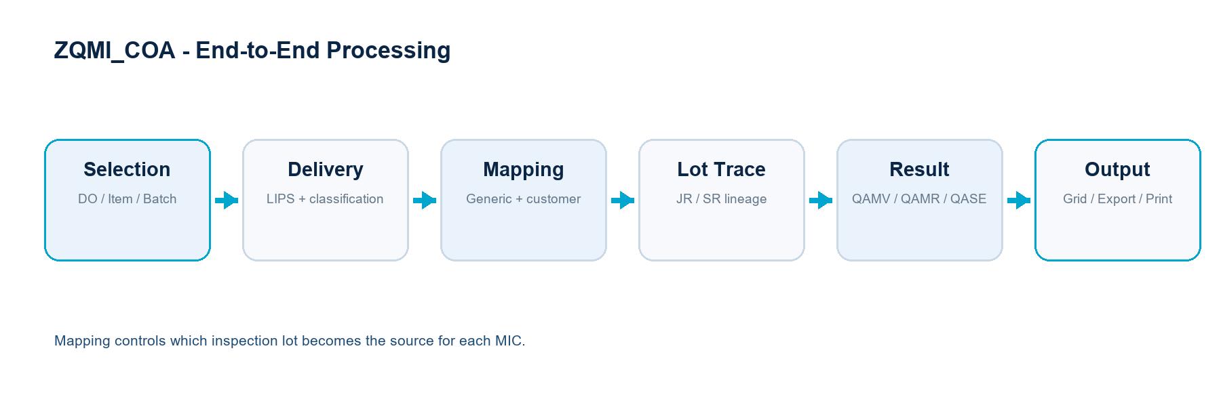
Figure 1. End-to-end ZQMI_COA processing flow.

7.1 Pembacaan delivery dan batch
- Bila nomor roll diisi, program mencari object batch classification di AUSP untuk characteristic ZZNOMORROLL, menerjemahkan object ke batch, kemudian mengambil item LIPS.
- Bila nomor roll tidak diisi, program memilih LIPS dengan kombinasi DO, item, material, batch, dan item category yang valid.
- Baris tanpa LIPS-CHARG dibuang karena COA harus dapat ditelusuri ke batch.
- Program melakukan bulk-read INOB dan AUSP untuk mengambil:
- ZZNOMORROLL → NOMSR.
- ZZCODE → tipe/code batch (ZZTYPE).
Bulk read dilakukan agar query classification tidak diulang untuk setiap field batch.

8. Scenario Secondary Item
Dalam konteks program, secondary item adalah item LIPS yang menunjuk ke higher-level item melalui LIPS-UECHA.
- Jika user memilih P_POSNR, program membaca item yang POSNR sesuai pilihan.
- Program juga membaca secondary item yang UECHA sesuai item pilihan.
- Setelah data diambil, bila UECHA kosong maka program mengisinya dengan POSNR sendiri. Dengan demikian item utama dan item turunan memiliki grouping key yang konsisten.
KEY POINT
Tujuannya adalah agar COA tidak kehilangan batch nyata yang berada pada subitem/secondary item ketika user menyeleksi item utama DO.

9. Trace Inspection Lot (GET_TRACED_LOTS)
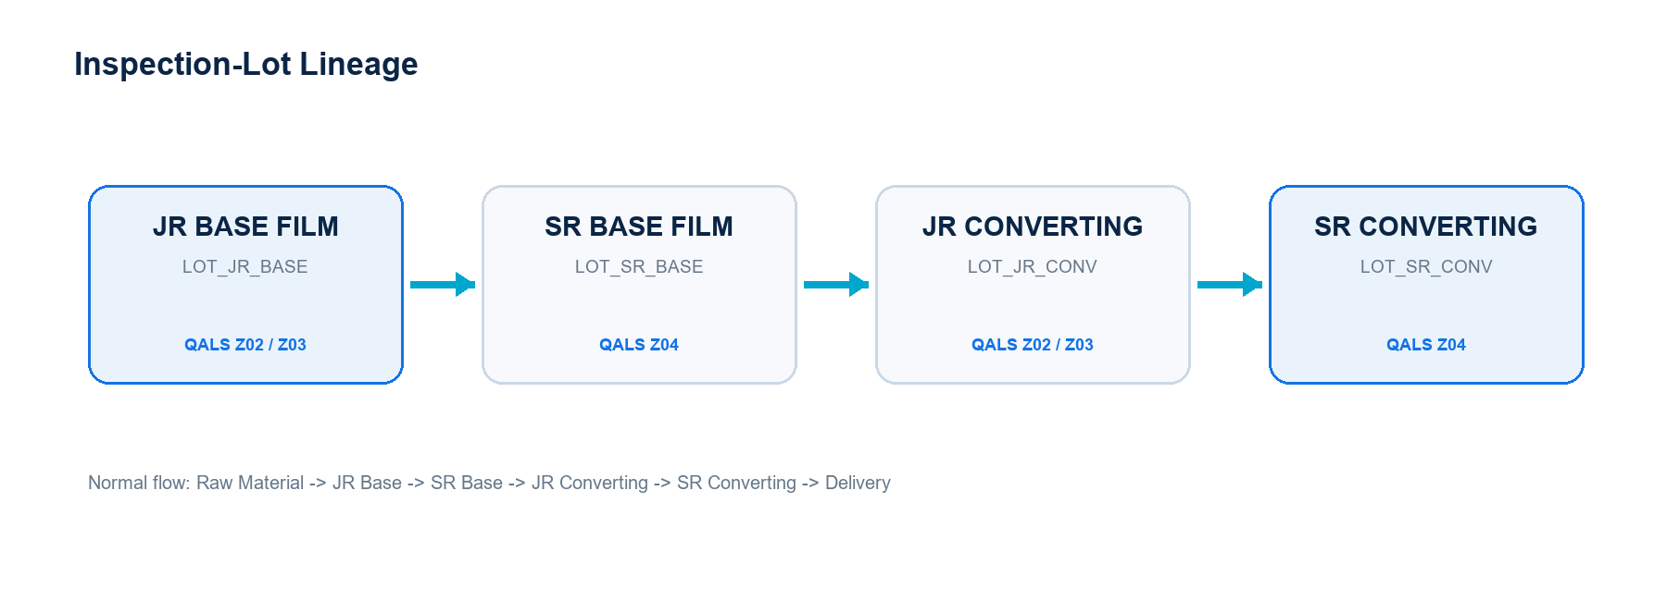
Figure 2. Inspection-lot lineage resolved by GET_TRACED_LOTS.

9.1 Konsep dasar
Program harus membentuk empat lot berikut untuk batch delivery:
JR Base Film → SR Base Film → JR Converting → SR Converting (batch delivery)
│ │ │ │
LOT_JR_BASE LOT_SR_BASE LOT_JR_CONV LOT_SR_CONV
Jenis lot yang digunakan:
- Lot SR: QALS-ART = 'Z04'.
- Lot JR: QALS-ART = 'Z02' atau QALS-ART = 'Z03'.

9.2 Langkah trace normal
- SR Converting
- Cari QALS dengan batch delivery dan ART = 'Z04'.
- Ini adalah lot paling dekat dengan delivery.
- JR Converting
- Normalisasi batch SR dengan GET_ORIGINAL_BATCH.
- Panggil ZQM_GET_BATCH_JR_BY_SR untuk memperoleh JR induk.
- Cari lot JR pada batch tersebut (Z02/Z03).
- SR Base Film
- Ambil production order dari batch JR Converting.
- Ambil component batch yang benar dari order tersebut.
- Untuk material SR tertentu, MCH1-LICHA digunakan jika tersedia sebagai referensi batch asal; bila tidak, gunakan batch component itu sendiri.
- Cari lot Z04 untuk batch SR Base.
- JR Base Film
- Dari SR Base, normalisasi batch dan panggil ZQM_GET_BATCH_JR_BY_SR.
- Cari lot JR (Z02/Z03) pada batch hasil.
- Lot hasil disimpan di cache GT_TRACE_DATA dengan key mother roll untuk mencegah trace yang sama berulang pada batch satu keluarga.

9.3 Penentuan production order dan component yang valid
GET_VALID_ORDER_FROM_MSEG mencari GR production order dari MSEG:
- Membaca movement 101/102 untuk batch.
- Menghapus GR yang telah dibalik/dicancel dengan referensi reversal (SMBLN, SJAHR, SMBLP).
- Mengabaikan baris reversal dan memilih GR aktif terbaru.
- Mengambil MKPF-BKTXT dari dokumen GR sebagai identitas transaksi/roll.
- Menangani collective order dengan resolusi AFPO-MILL_OC_AUFNR_U.
GET_VALID_COMPONENT_FROM_MSEG kemudian mencari component batch pada order:
- Membaca movement 261/262 dan movement custom 901/902.
- Menghapus reversal/cancel.
- Bila BKTXT dari GR tersedia, hanya component posting dengan BKTXT yang sama yang dapat dipilih.
KEY POINT
Filter BKTXT penting karena satu production order dapat memproses banyak roll. Tanpa filter ini, component dari roll lain dapat terpilih dan menyebabkan COA mengambil lot yang salah.

10. Scenario Change Grade / Re-batching
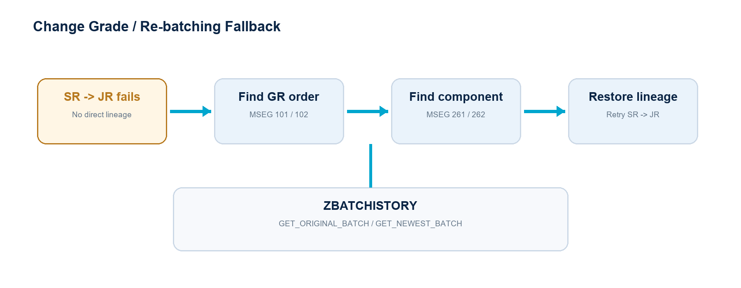
Figure 3. Fallback route across a change-grade or re-batching break.

10.1 Masalah proses
Change Grade menciptakan batch baru yang dapat memutus hubungan langsung SR ↔ JR dari movement standar. Karena itu trace langsung dengan ZQM_GET_BATCH_JR_BY_SR dapat menghasilkan batch JR kosong.

10.2 Mekanisme batch history
Form | Arah | Logika
GET_ORIGINAL_BATCH | Mundur | Mengikuti ZBATCHISTORY-NCHARG → CHARG sampai batch tertua.
GET_NEWEST_BATCH | Maju | Mengikuti ZBATCHISTORY-CHARG → NCHARG sampai batch terbaru.

Kedua form memilih relasi terakhir berdasarkan tanggal/jam posting (BUDAT, UZEIT).

10.3 Fallback wrapper
Jika FM SR→JR tidak menemukan JR, program:
- Mencari production order valid dari batch saat ini.
- Mengambil component parent valid dari order tersebut.
- Menelusuri GET_ORIGINAL_BATCH pada parent tersebut.
- Menjalankan ulang FM SR→JR dengan batch hasil bypass.
Fallback ini diterapkan pada hop SR Converting → JR Converting dan SR Base → JR Base. Tujuannya bukan menebak batch, melainkan melompati titik re-batching/change grade memakai bukti movement dan histori batch.

10.4 Re-labeling Base Film
Jika batch yang semula diasumsikan JR Converting ternyata tidak memiliki turunan SR Base/component consumption, program memperlakukannya sebagai JR Base Film:
- L_JR_BASE_BATCH = L_JR_CONV_BATCH.
- LOT_JR_CONV dikosongkan.
- Batch delivery diperlakukan sebagai SR Base Film.
Ini mencegah trace berhenti di level Converting yang sebenarnya tidak ada.

11. Scenario SR Sibling dan JR Sibling

11.1 SR sibling
Jika lot SR Converting untuk batch delivery kosong, program mencari batch SR lain yang berasal dari JR Converting yang sama:
- Dapatkan JR Converting.
- Panggil ZQM_GET_BATCH_SR_BY_JR untuk daftar SR turunan.
- Untuk tiap SR, ikuti GET_NEWEST_BATCH agar change-grade versi terbaru yang diperiksa.
- Ambil lot SR (Z04) pertama yang tersedia.
Dengan demikian, lot QC yang dicatat pada SR sibling dapat dipakai ketika SR delivery sendiri tidak memiliki lot.

11.2 JR sibling
Jika lot JR tidak ada untuk batch JR yang ditelusuri, GET_JR_SIBLING_LOT digunakan:
- Baca nomor roll dari MCH1-CUOBJ_BM → AUSP (ZZNOMORROLL).
- Pisahkan prefix nomor roll dan sequence terakhir.
- Bentuk kandidat roll sibling dalam rentang sequence ±10.
- Konversi kandidat roll menjadi batch melalui AUSP dan MCH1.
- Cari lot JR (Z02/Z03) pada batch sibling.
Sibling digunakan hanya sebagai fallback saat lot batch target tidak ada. Ia bukan pengganti trace normal.

12. Penentuan MIC, Specification, dan Result (GET_MIC)

12.1 Pemilihan source lot
Setiap baris IT_ZMAP menghasilkan satu MIC COA. MAPPING menentukan INSLOT sesuai tabel pada bagian 6.3.

12.2 Specification
Jika lot sumber tersedia, program membaca QAMV berdasarkan:
WHERE PRUEFLOS = INSLOT
AND VERWMERKM = ZMAP_COA-MIC.
Field yang digunakan:
QAMV field | Output COA
VERWMERKM | MIC
KURZTEXT | MIC Description
TOLERANZUN | Lower Limit
TOLERANZOB | Upper Limit
MERKNR | Nomor characteristic untuk mengambil result

Jika MIC mapping belum ada dalam lot, program tetap menambahkan baris MIC ke COA dengan description dari QPMT dan unit dari QPMK. Hal ini membedakan “MIC wajib COA tetapi lot tidak memiliki characteristic” dari “MIC tidak dimapping”.

12.3 Barrier MVTR/OTR
Nama MIC Barrier dapat berbeda antara mapping dan inspection lot:
Mapping COA | MIC lot yang dapat diterima
MVTR | MVTR atau WVTR
OTR | OTR atau O2TR

Jika exact MIC tidak ditemukan, program mencari characteristic Barrier setara dalam lot. Baris hasil tetap menggunakan nama MIC dari mapping, sedangkan BARRIER_TYPE menandai MVTR atau OTR.

12.4 Urutan pengambilan value
- Resolve MERKNR ulang berdasarkan pasangan INSLOT + MIC agar result tidak terbawa dari MIC sebelumnya.
- Baca QAMR-CODE1 dan VORGLFNR.
- Untuk MVTR/OTR bila value belum ada, ambil single-result terbaru dari QASE (ATTRIBUT kosong), diurutkan PROBENR descending:
- gunakan ORIGINAL_INPUT bila ada;
- jika tidak ada, format MESSWERT dengan tiga decimal.
- Untuk characteristic lain atau fallback Barrier, ambil QAMR-MITTELWERT.
- Result dianggap valid bila data result tersedia; ketika ANZWERTG = 0/result kosong, COA menggunakan - dan numeric value nol sebagai penanda belum ada result.

12.5 JR average fallback
Beberapa characteristic JR dicatat hanya pada satu roll representatif, walaupun satu production order menghasilkan beberapa roll sibling. Karena itu GET_JR_AVG bekerja sebagai berikut:
- Gunakan result langsung pada INSLOT yang telah diputuskan GET_TRACED_LOTS; ini menjaga mapping Base/Converting tetap benar.
- Bila lot tersebut tidak memiliki result valid, cari MSEG GR 101 untuk batch lot dan dapatkan AUFNR.
- Ambil seluruh batch GR 101 pada production order yang sama.
- Ambil lot JR aktif (QALS-ART Z02/Z03) dari batch tersebut.
- Untuk MIC sama, kumpulkan hanya QAMR dengan ANZWERTG > 0, hitung rata-rata MITTELWERT.
- Cache hasil per INSLOT + MIC agar pembacaan tidak berulang.
KEY POINT
Dengan desain ini result representative roll dapat diwariskan secara terkendali ke roll sibling satu production order tanpa mencampur Base Film dan Converting, atau mencampur production order lain.

13. Tampilan, Detail, Export, dan Print

13.1 Grid COA
Output utama memuat sekurang-kurangnya:
- DO, Item/secondary group, Batch, Nomor Roll SR.
- Film Type/Code, Material, Plant.
- MIC dan description.
- Unit, Method, Lower Limit, Upper Limit.
- Inspection Lot sumber dan Value.
Daftar report diurutkan menurut VBELN, POSNR, lalu MIC agar setiap DO/item mudah dibaca.

13.2 Nilai limit dan zero
Lower/Upper Limit berasal dari specification QAMV dan ditampilkan sebagai text terformat untuk menghindari conversion error pada Dynpro. Nilai result nol tetap ditampilkan dan diformat sesuai jumlah decimal MIC; nol tidak diperlakukan sebagai blank.

13.3 Perintah pengguna
Perintah | Fungsi
Select All / Deselect All | Memilih atau membatalkan seluruh baris COA.
Select Mapping | Memilih baris berdasarkan daftar mapping.
Save | Menyimpan tambahan informasi/detail yang diizinkan layar.
Export / Download | Menyediakan hasil COA untuk file.
Print | Mengirim baris terpilih ke Smart Form COA.

13.4 Print
Program membangun data header/detail COA, menentukan company name, lalu memanggil Smart Form melalui mekanisme SSF_FUNCTION_MODULE_NAME/CALL FUNCTION Smart Forms. Layout dan logo bukan bagian dari tracing; perubahan layout harus dipisahkan dari perubahan logic lot/result.

14. Decision Table - Kondisi Penting
Kondisi | Perlakuan
Customer mapping aktif ditemukan | Override generic per MIC.
Customer mapping tidak ada atau DELETION = X | Gunakan generic mapping.
Mapping tidak ada sama sekali | Hentikan proses dan minta mapping dilengkapi.
Lot SR delivery ada | Gunakan sebagai LOT_SR_CONV.
Lot SR delivery kosong | Cari SR sibling dari JR yang sama.
SR→JR normal gagal | Gunakan change-grade fallback berbasis MSEG/AFPO/ZBATCHISTORY.
Lot JR batch target kosong | Cari JR sibling berdasarkan nomor roll.
MIC tidak ada di lot | Tetap tampilkan MIC mapping; value dapat kosong/-.
MVTR/OTR exact MIC tidak ada | Cocokkan padanan WVTR/O2TR.
Value JR lot kosong | Average sibling JR satu AUFNR, hanya result dengan ANZWERTG > 0.

15. Data Integrity dan Performance

15.1 Data integrity
- Program bersifat read-only terhadap tabel standard QM/PP/SD selama pembentukan COA.
- Reversal 101/102, 261/262, dan 901/902 disaring saat trace agar dokumen cancel tidak dijadikan sumber batch.
- Customer mapping yang DELETION = X wajib dianggap tidak aktif.
- Perubahan mapping dilakukan melalui ZMAP_COA, bukan UPDATE langsung ke tabel.

15.2 Performance
- Batch classification dibaca secara bulk melalui FOR ALL ENTRIES setelah tabel batch dikumpulkan, diurutkan, dan dihapus duplikat.
- GT_TRACE_DATA mencegah trace production lineage berulang untuk mother roll yang sama.
- GET_JR_AVG menyimpan hasil per lot/MIC untuk mengurangi query QAMV/QAMR/MSEG berulang.
- Query trace memakai field batch, movement type, production order, dan inspection lot; untuk volume besar, cek ST05 bila response time COA meningkat.

16. Panduan Troubleshooting
Gejala | Pemeriksaan utama
MIC tidak muncul | ZMAP_COA material/customer, DELETION, lalu QAMV source lot.
MIC muncul tetapi value - | QAMR/QASE dan ANZWERTG; cek apakah lot sumber memang ada result.
Value salah | Pastikan lot mapping benar, lalu bandingkan QAMV-MERKNR dan QAMR untuk MIC yang sama.
Base/Converting kosong | Trace QALS, MSEG, AFPO, ZBATCHISTORY; identifikasi change grade/reversal.
SR-specific kosong | Cek lot Z04 batch SR dan SR sibling.
JR-specific kosong | Cek lot Z02/Z03, sibling JR, dan result representative roll satu AUFNR.
Customer mapping tidak terpakai | Cek LIKP-KUNAG, ZMAP_COA-KUNNR, dan DELETION.

Urutan teknis: ST22 → SM21 → ABAP Debugger pada GET_TRACED_LOTS/GET_MIC → ST05 bila performance terkait query.

17. Landscape dan Transport
- Analisis source/data dapat dilakukan di DEV AIX secara read-only.
- Perubahan source program hanya disimpan terlebih dahulu ke Sandbox New Company (TRS), kemudian dipindahkan manual melalui landscape Dev → QAS → PRD sesuai prosedur transport.
- Perubahan ZMAP_COA adalah perubahan master/configuration data dan harus dikelola dengan kontrol otorisasi serta bukti uji; jangan diubah langsung pada tabel database.

18. Acceptance Checklist
- ☐ Parameter DO/item/batch/roll memilih item delivery yang benar, termasuk secondary item.
- ☐ Customer-specific active mapping mengoverride generic per MIC.
- ☐ Customer-specific mapping berstatus deletion tidak dipakai.
- ☐ Keempat mapping JR/SR Base/Converting menunjuk lot yang tepat.
- ☐ Change grade tidak memutus trace ketika bukti MSEG/AFPO/ZBATCHISTORY tersedia.
- ☐ SR/JR sibling hanya digunakan saat lot target tidak tersedia.
- ☐ MVTR/OTR memakai single-result terakhir dan padanan WVTR/O2TR bila diperlukan.
- ☐ MIC JR representative roll menghasilkan average satu production order bila lot target kosong.
- ☐ Lower/Upper Limit, Unit, Method, Inspection Lot, dan Value tampil konsisten pada grid dan print.

Source and Verification Note
SOURCE BASIS
This document is formatted directly from ZQMI_COA_Technical_Specification.md. Technical content is derived from COA.md, verified program behavior, and the available ZQMI_COA source snapshot. No SAP program or mapping data is changed by this document.

